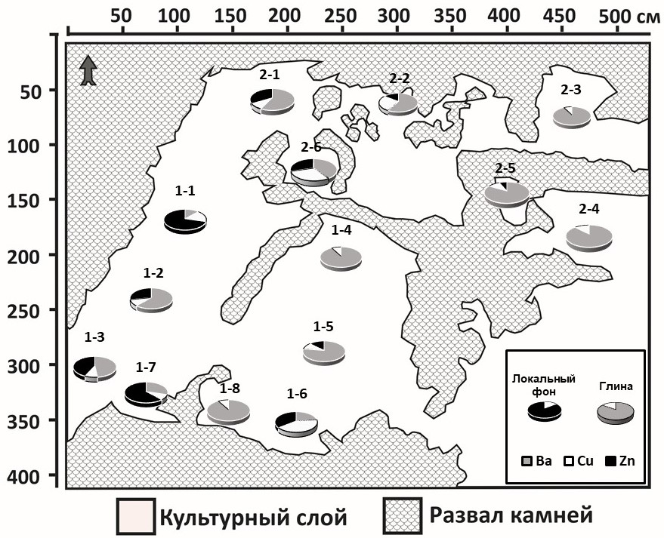

Рис. 4. Соотношение микроэлементов (мг/кг) в образцах раскопа А поселения Артаниш-9/ Fig. 4. The ratios of trace elements (mg/kg) in the trench A of the Artanish-9 settlement